Муниципальное казённое дошкольное образовательное учреждение детский сад «Буратино» воспитатель первой квалификационной категории Банщикова Марина Станиславна 23.03. 2015г.
КОНСПЕКТ ЗАНЯТИЯ
в старшей группе
«Знакомство с Африкой»
Педагогические цели:
Формировать элементарные представления об особенностях природы и о климатических зонах Африканского континента.
Планируемые результаты: знает и называет природные зоны (пустыня, саванна, тропический лес), умеет пользоваться условными обозначениями на карте, умеет ориентироваться в пространстве по карте.
Интеграция образовательных областей: познание, коммуникация, социализация
Организованная структура игрового занятия
1 этап: Мотивационно побудительный
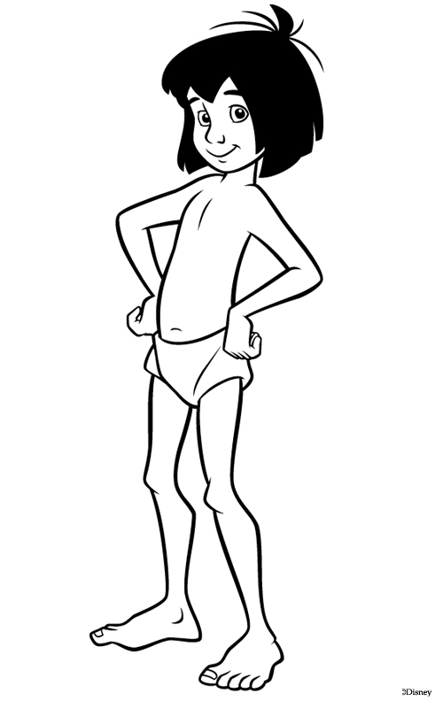 | 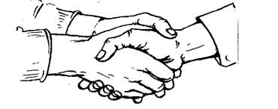 | 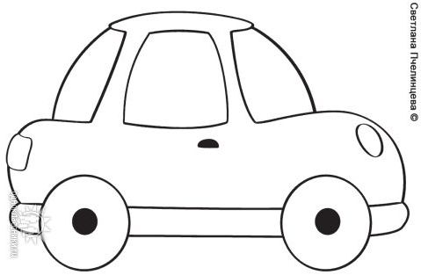 | 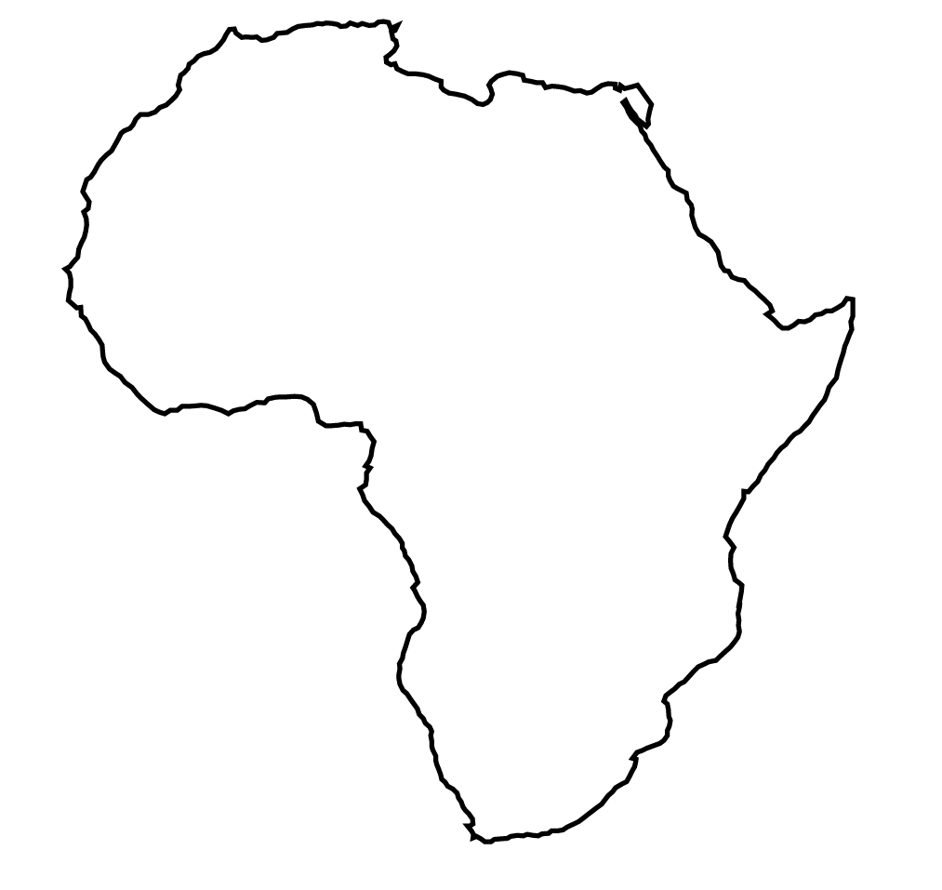
Ребята в нашу группу пришло письмо. Давайте его распечатаем и прочитаем. (Таблица мнемотехника)

2 этап: Организационно – поисковый
В: Ребята, что будем делать? Принимаем предложение?
Д: Да принимаем.
Воспитатель: Тогда нам нужно собираться. Как вы думаете, что нам взять с собой. (Воспитатель выслушивает предложение детей) Я думаю, с собой надо взять только необходимые вещи. Лишнего брать не будем. Посмотрите, я уже кое- что подготовила. Но решила сначала посоветоваться с вами: что брать, а что оставить.
На столах разложены разные предметы, которые нужны нам для последующего путешествия. Чтобы приступить к выбору я предлагаю вам разделиться на две группы. Деление происходит с помощью игры «Зоопарк».
Воспитатель объясняет правила игры
Все ребятастоят или сидят в кругу. Водящий, проходя по кругу, говорит каждому из вас на ушко название какого-нибудь животного. Сколько команд вы хотите сделать, столько и видов животных нужно назвать. Например, если нам нужны три команды, то из животных пусть будут лев, тигр и бегемот. Когда каждому будет известно то животное, которое он будет представлять, игрокам нужно объединиться в команды, состоящие из животных одного вида. Непременное условие – нельзя ничего говорить вслух. Можно подражать поведению «своего» животного, издавать характерные для него звуки и т.п. Как только игра закончится, вы должны будите собраться в группы.
Воспитатель: Что вы выбрали? Почему? Зачем? (Дети обосновывают свой выбор) Ну вот, всё собрано. Можно отправляться.… Но мы же не знаем, как добраться до Африки. Что для этого нам нужно?
Дети: Карта
Воспитатель: Правильно для этого нужна карта. А чтобы её найти, нам необходимо выполнить задание.
на карточках нарисованы схемы из геометрических фигур. Под первой фигурой изображён человек, под последней фигурой звёздочка. Между фигурами стрелки
Воспитатель: Ребята ваш путь начинается там, где человек; затем, ориентируйтесь на следующую геометрическую фигуру, потом – следующую, и так, пока не доберётесь до звёздочки – там вас ждёт конверт. Берите свои карточки и приступайте к выполнению задания.
Дети выполняют задание. В группе в разных местах размещены такие же геометрические фигуры, как и на карточках. В конвертах ребята находят разрезные картинки. Каждая соответствует определённой климатической зоне: пустыне, саванне, тропическому лесу.
Воспитатель: С заданием вы справились. Но ведь это ещё не карта. Что нужно сделать, чтобы получить изображение материка?
Дети: Нужно сложить все части и получиться Африка.
Дети складывают все части, а затем сравнивают картинку с картой, находят на последней Африку.
Воспитатель: Теперь мы знаем, где находится Африка. Осталось решить, на чём мы туда отправимся.
Дети высказывают предположения и аргументируют их.
Воспитатель:
- Можно ли доехать до Африки на поезде? Почему нельзя?
- Можно ли доехать до неё на машине, велосипеде, дойти пешком?
- На чём бы вы полетели в Африку – на воздушном шаре или на самолёте? Почему?
- Как добирался до Африки доктор Айболит?
Воспитатель: В давние времена добраться до Африки было нелегко. Надо было долго ехать по суше, потом плыть на корабле. Сейчас сделать это проще. Самое лучшее отправится в полёт. Я хочу предложить вам полететь. На ковре - самолёте! Ведь наше путешествие необычное, почти сказочное.
(на полу расстелено покрывало, на которое приглашаем детей)
Посмотрите, сколько стран мы пролетаем! (показ презентации)
1й слайд: Какие города, озёра, реки.
2й слайд: А что сейчас вы видите? Правильно, мы летим над морем. Какое оно?
3й слайд: Но вот море остаётся позади – появляется. …Как вы думаете, что? Ура! Это земля! Мы летим над Африкой. Наш ковёр – самолёт приземляется. Вот она, какая красивая, солнечная, жаркая. Вы рады, что оказались здесь?
Звучит музыка, дети выполняют физминутку под песню «Чунга – Чанга»
Воспитатель: ребята давайте посмотрим, где находится Африка на карте.
(Дети садятся, так как им удобно и слушают рассказ воспитателя)Африка самый жаркий континент нашей планеты. Если оказался в Африке, забудь о тёплой одежде. Здесь или очень жарко, или не очень, то тоже жарко. Никогда не бывает холодно. Как вы думаете, чего никогда не видели жители Африки?
Дети:Снега
Воспитатель: Они никогда не видели искрящуюся белизну зимних полей, сказочную красоту золотой осени, нежный аромат распускающихся весной деревьев. Посмотрите на Африку, она похожа на большой остров. Со всех сторон её омывают моря и океаны. Тысячи километров нужно преодолеть, чтобы от одного берега добраться до другого. Посмотрите на карту, каким цветом окрашен материк? Как вы думаете, что может обозначать жёлтый цвет?
Дети: Песок.
Воспитатель: Да, здесь один песок. Это пустыня сахара. А в этой части континента преобладает жёлто – зелёная краска. Что здесь может расти?
Ответы, предположения детей.
Воспитатель:Это равнина поросшая травой. Но когда долго нет дождей равнина, высыхает и становится жёлтой. Такая равнина называется сованной.
Воспитатель: Какой ещё цвет вы видите на карте этого материка?
Дети:Зелёный.
3 этап: Рефлексивно - корригирующий:
Воспитатель: Зелёным цветом на карте обозначен тропический лес. Видите, какая разная Африка! Здесь есть великолепные пальмовые рощи, непроходимые джунгли, раскалённые солнцем пустыни, где не бывает дождей. Не правда ли, здесь очень жарко. Очень хочется пить. Давайте отдохнём, утолим жажду, а в следующий раз продолжим путешествие. Начнём с пустыни – узнаем, что там растёт и кто там живёт.
Дети подходят к столу, где приготовлены чашки с водой. После садятся на ковёр – самолёт и возвращаются назад в детский сад.

